Liebe Anne, lieber Lothar,
ich mag Kartons, ihr auch? Zum Glück gibt es bei uns so viele, in denen zufällig stets ein paar Leckerlis sind. Manchmal haben sie sogar ein Loch, aus dem ich die Leckerlis herausarbeiten kann. Manchmal auch nicht, dann bekommt man die Leckereien erst, wann man die Kartons ganz herrlich zerfleddert hat. Naja, ich zerfleddere sie am Ende ja so wie so. Das macht irre Spaß!

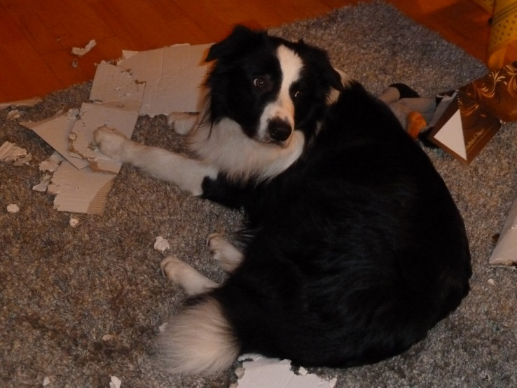

Kennt ihr schon meine Freundin Jette? Die habe ich auf dem Hundeplatz kennengelernt. Mit der kann man toll toben. Wir würden ja auch andere Dinge miteinander machen, aber da sind unsere Menschen irgendwie Spielverderber!

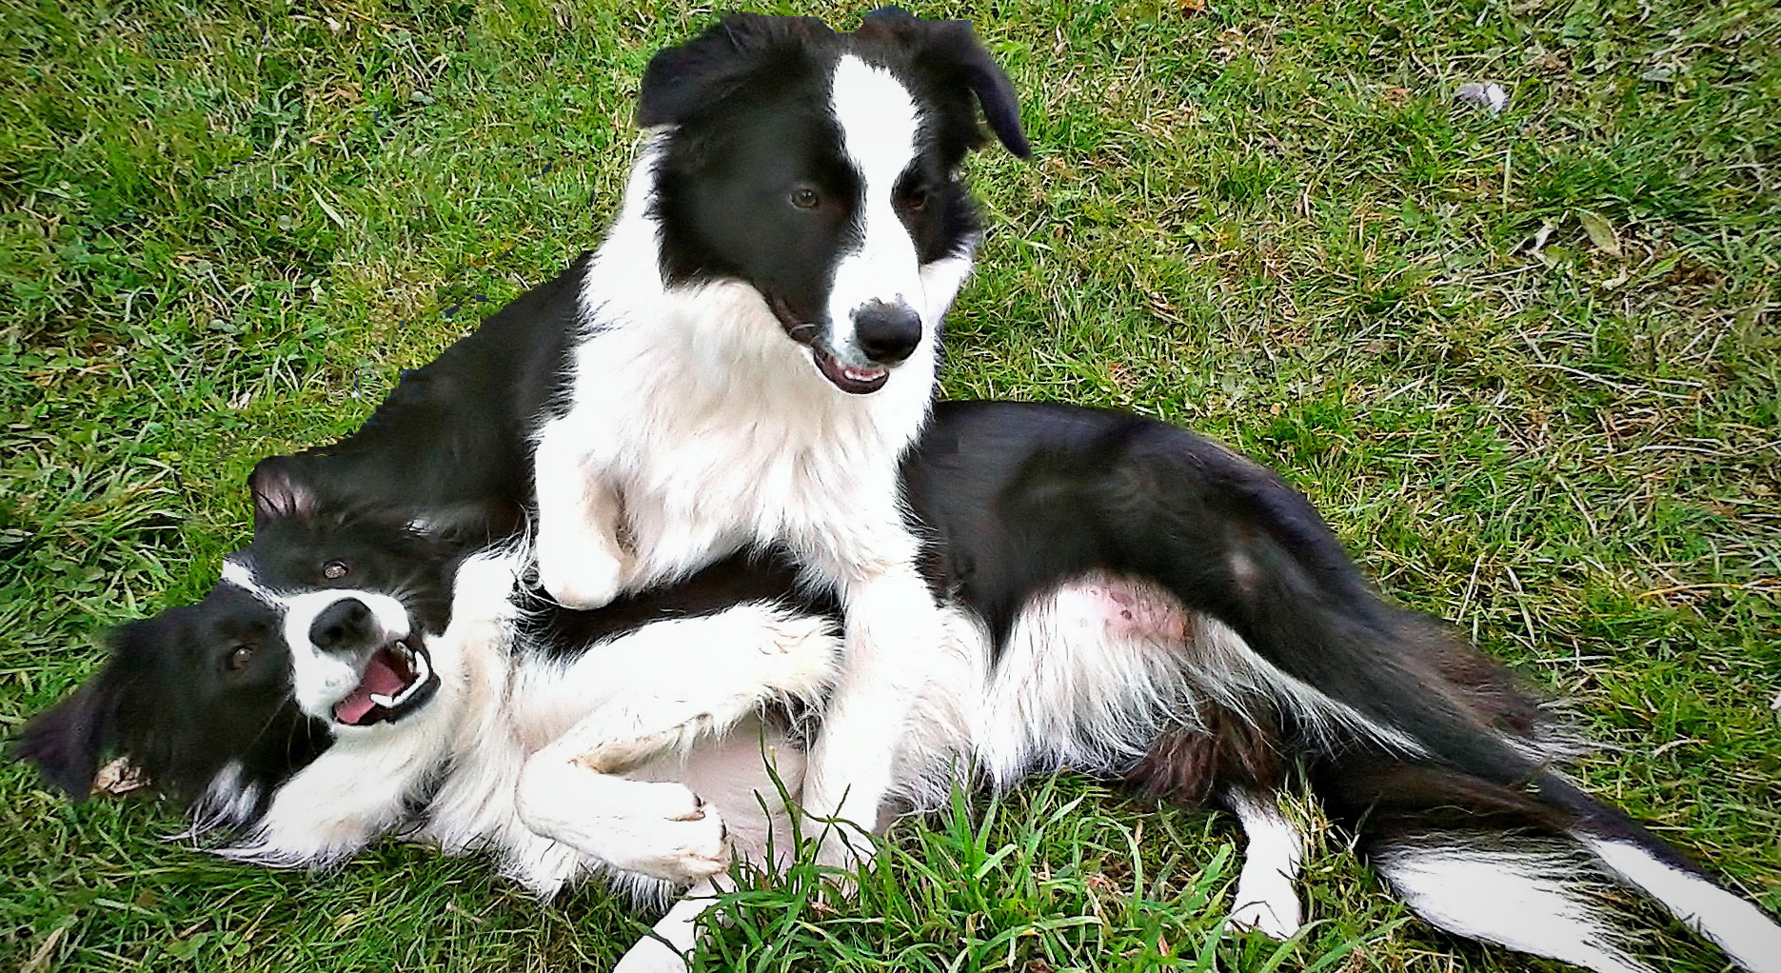

Ganz viel Spaß macht mir auch das Ballspielen. Mit Bällen haben es meine Menschen ja nicht so, weil ich kein Junkie werden soll – was auch immer das ist. Deswegen mache ich mir meine Bälle selbst. Das geht nämlich beispielsweise ganz prima mit gefrorenen Pferdeäpfeln. Leider gibt es die nicht überall, und da war ich froh, dass ich sogar im Winter hier und da noch einen richtigen Apfel finden konnte – wie man sieht.
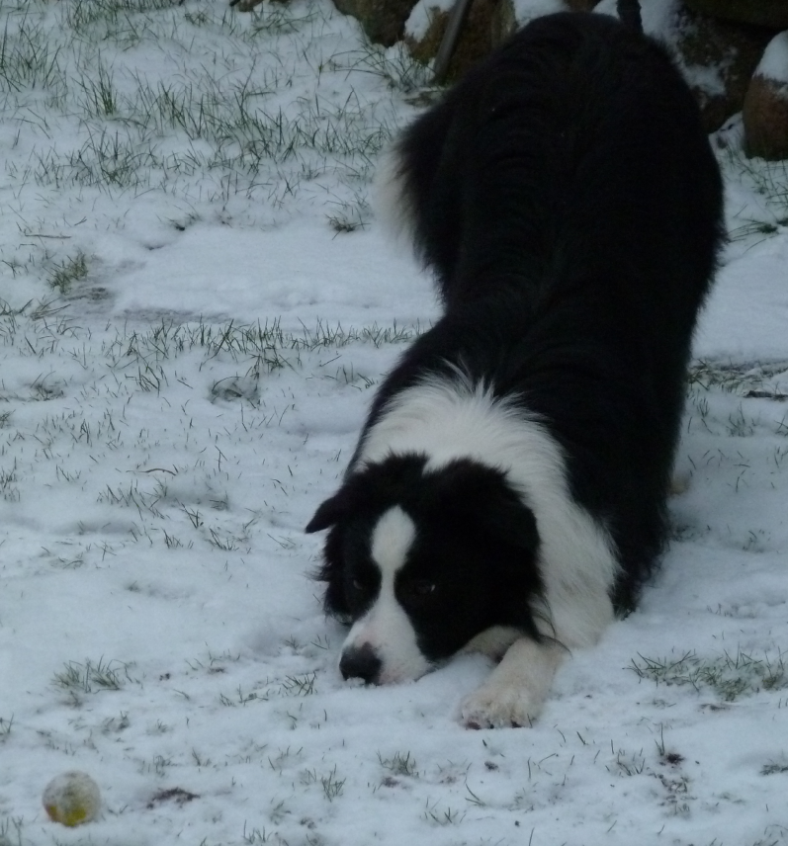

Jetzt bin ich doch tatsächlich schon ein Jahr alt und mächtig erwachsen. Ich habe jede Menge gelernt. Ich weiß, dass der Besen meist keinen Bock hat, mit mir zu spielen, und das arrogante Kabeleinziehen des Staubsaugers kann mich überhaupt nicht mehr provozieren. Meine Menschen sagen, ich kann 35 Kommandos. Ich glaube aber, meine Menschen können noch viel mehr, nur klappen die bei ihnen nicht sicher. Wenn ich zum Beispiel die Zeitung bringe, geben sie mir nur dann ein Leckerli dafür, wenn ich vorher den Auftrag dazu bekommen habe. Außerdem buddeln sie im Garten nicht mit, wenn und ich den Rasen `mal ein bisschen aufmischen will. Wenn ich Lust habe, Autos zu hüten, sind sie sogar echte Spielverderber. Ich mache das deswegen schon immer seltener, kann aber doch manchmal einfach nicht widerstehen.
Ich hoffe, meine Geschwister hatten am letzten Samstag einen ebenso schönen Geburtstag wie ich. Ich habe ein neues Schnuffeltier bekommen, mit dem ich im Augenblick am liebsten spiele. Schnuffelt ihr auch so gerne? Am liebsten mache ich das morgens nach meiner ersten Inspektionsrunde durch das Viertel oder abends, wenn ich schon ein bisschen müde bin.
So, aber nun muss ich nach draußen, denn die Sonne scheint so schön und Frauchen will bestimmt mit mir Frisbee spielen.
Liebe Grüße an alle von
Denni

